<Project Name: ForForeginer>
소프트웨어 요구사항 명세서

Version <1.2.0>

2025.03.27

[Note: SFF는 한국에 거주하는 외국인들을 위한 서비스를 구축하는 요구사항 명세서 입니다.]

작성자 : 고현지
팀원: 고현지, 이예은, 정윤정
개정 이력
Date(날짜) | Version | Description(설명) | Author(작성자)
<2025/04/03> 초안 | <1.0.0> | SRS ForForeigner 작성 | 이예은
<2025/4/10> | <1.1.0> | 목차 정리, 개요, 유스케이스(로그인) 작성 | 고현지
<2025/4/17> | <1.2.0> | 문서 퀄리티 향상 | 고현지

목차
1. 개요 3
1.1 Purpose 3
1.2 Scope 3
1.3 Definitions, Acronyms and Abbreviations 3
1.4 References 3
1.5 Overview 3
2. 내용 설명
2.2 Use-Case Model Survey 3
3. 상세 요구 3
3.1 Functionality 3
3.1.1 <Functional Requirement One> 3
3.2 Usability 3
3.2.1 <Usability Requirement One> 3
3.3 Reliability 3
3.3.1 <Reliability Requirement One> 3
3.4 Performance 3
3.4.1 <Performance Requirement One> 3
3.5 Supportability 3
3.5.1 <Supportability Requirement One> 3
3.6 Design Constraints 3
3.6.1 <Design Constraint One> 3
3.7 Online User Documentation and Help System Requirements 3
3.8 Purchased Components 3
3.9 Interfaces 3
3.9.1 User Interfaces 3
3.9.2 Hardware Interfaces 3
3.9.3 Software Interfaces 3
3.9.4 Communications Interfaces 3
3.10 Licensing Requirements 3
3.11 Legal, Copyright and Other Notices 3
3.12 Applicable Standards 3
4. 지원 정보
5. 참고 문헌 (꼭 필요) 3

소프트웨어 요구사항 명세서

1. 개요
한국에 거주하는 외국인은 꾸준히 증가하고 있다. 특히 유학생과 외국인 근로자의 수가 지속적으로 늘어나는 추세이다. 하지만 외국인을 대상으로 정보 제공을 하는 생활 적응 서비스는 아직 충분하지 않다.
본 시스템은 외국인이 한국에 정착하는데 필요한 정보들을 제공하여 도움을 주는 웹 앱을 개발한다. 이 서비스는 복지, 문화, 언어 등 다양한 정보를 제공하며, 커뮤니티 기능을 통하여 정보 교환을 가능하게 한다.

목적
본 프로젝트는 한국에 거주하는 외국인이 한국 생활에 원활히 적응할 수 있도록 돕는 웹 앱을 개발하는 것을 목표로 한다. 외국인의 체류 유형(유학생, 근로자, 결혼이민자, 단기/장기체류, 난민 등)에 따라 AI를 활용한 맞춤형 정보를 제공하는 것이 핵심이다. 이를 위해 챗봇 기반 오픈 AI를 활용하고, 프롬프팅을 통해 AI를 맞춤형으로 학습시켜 활용 편의성을 높이고 정보 접근성을 강화한다.
본 웹 앱은 다음과 같은 핵심 기능을 포함한다.

범위
본 시스템은 한국에 거주 혹은 거주 예정인 외국인을 대상으로 한다. 지원 언어는 한국어, 영어 그리고 다국어 이며 플랫폼은 웹 앱으로 한다.

정의 및 약어

용어 | 정의
외국인 사용자 | 한국에 거주 중이거나 거주 예정인 비한국 국적자
정보 | 외국인이 한국에 거주하면서 필요로 하는 정보 ( 예: 비자, 언어, 문화 등 )
다국어 지원 | 사용자가 시스템에서 여러 언어(영어, 중국어 등)를 선택하여 콘텐츠를 볼 수 있는 기능
AI 챗봇 | 한국어 회화, 병원 방문, 관공서 업무, 대중교통 등 다양한 상황을 간단한 대화 예시와 이해하기 쉽게 정돈된 상황 절차 및 방법을 안내하는 기능
커뮤니티 | 다국적 사람들 간의 정보 공유 및 질문&소통 가능
관리자 | 시스템의 전반적인 관리를 수행 ( 커뮤니티 게시글 관리, 정보 등록 등을 수행)
반응형 디자인 | 웹사이트가 다양한 화면 크기(모바일, 태블릿, 데스크톱 등)에 자동으로 최적화되어 보이도록 하는 웹 디자인 방식
번역 API | 다국어 지원을 위해 텍스트를 자동 번역하는 기술
개인정보 | 사용자의 식별이 가능한 정보 ( 예: 이름, 이메일 주소, 위치 등 )

참조

시스템 구성도
2.1 전체 시스템

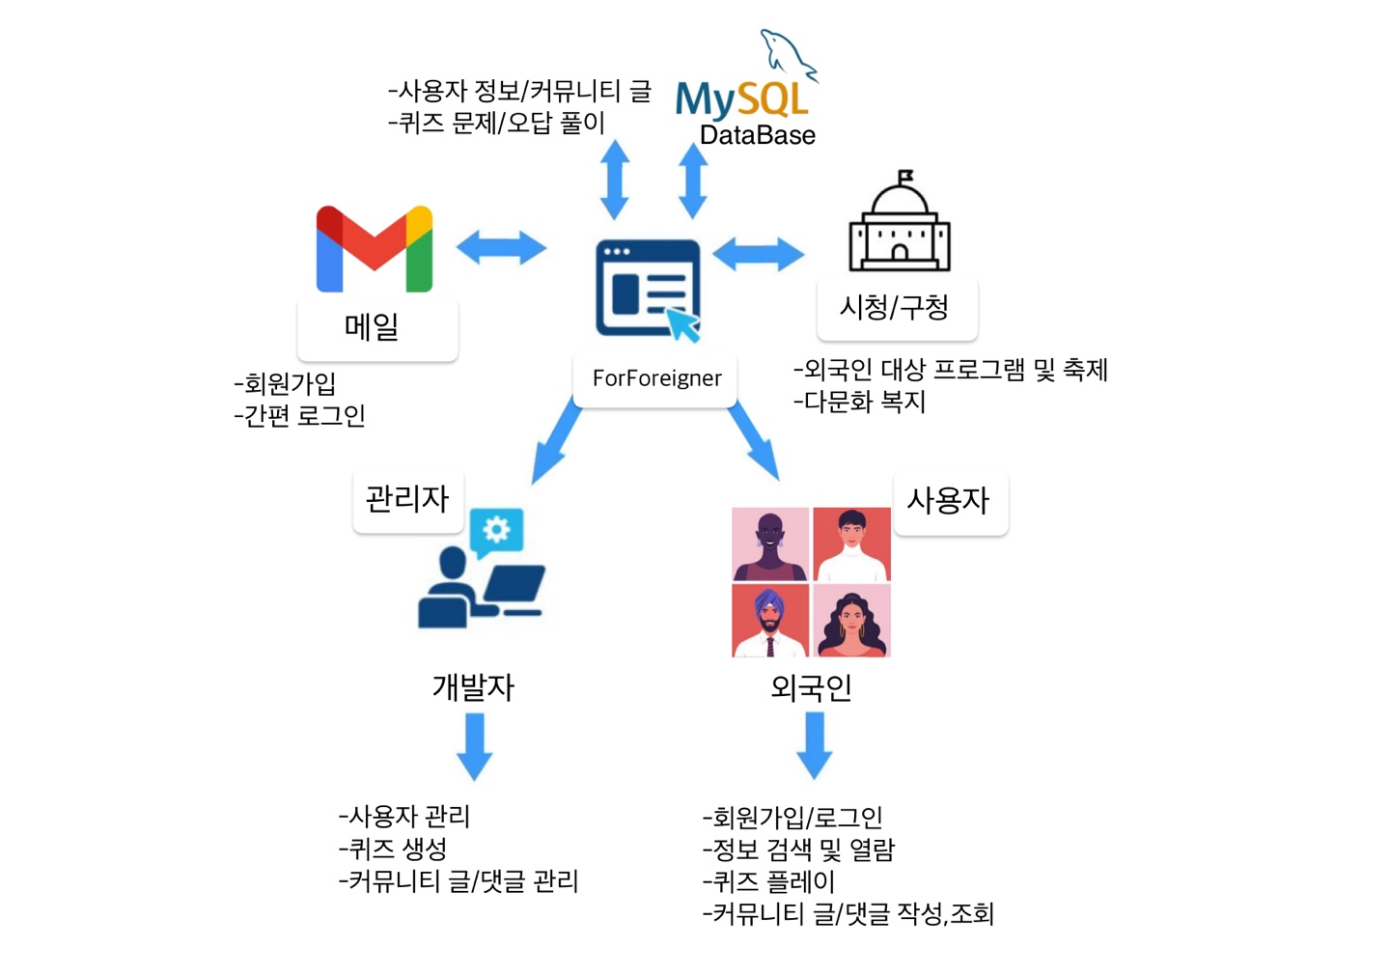

- ForForeigner의 전체적인 시스템 구성도이다.
- 전체적으로 크게 사용자,관리자, DB, 이메일, 시구청 프로그램 정보 부분으로 이루어진다.
- MySQL을 사용하여 모든 데이터를 저장한다.
- 사용자,관리자부분은 아래에서 상세히 설명하기로 한다.

2.2 시스템 상세화
- 사용자
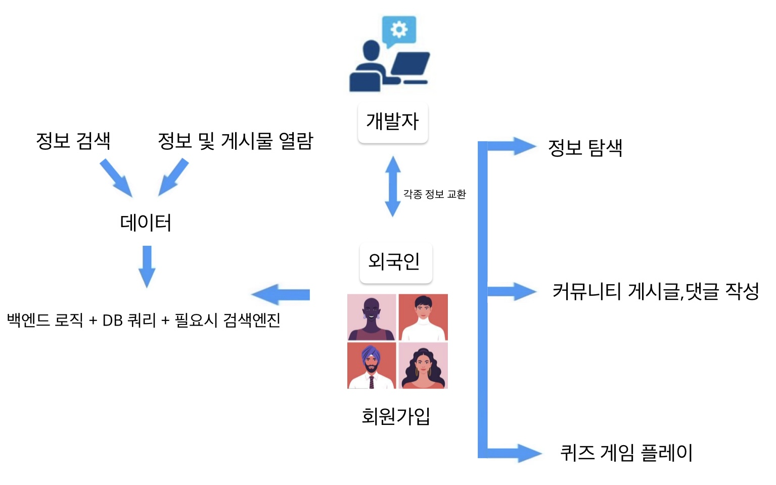

- 사용자 기능 구성도의 ForForeigner은 한국에 거주 예정 혹은 거주중인 외국인이 사용할 수 있는 시스템이다.
- 정보 검색 및 열람은 백엔드 로직 + DB쿼리 + 필요시 검색엔진을 통해 기능을 제공한다.
- 최초 검색 시 사용자의 입력은 프론트엔드에서 전처리되어 백엔드로 전달된다.
- 백엔드 검색 모듈은 키워드를 기반으로 DB 혹은 별도 검색엔진에서 콘텐츠를 탐색한다.
- 검색엔진과 DB는 유선 연결 또는 API 통신으로 연결되어 있다.
- 회원가입을 하지 않아도 검색할 수 있다.
- 회원가입을 하지 않으면 커뮤니티 게시글 작성은 하지 못한다.

- 관리자

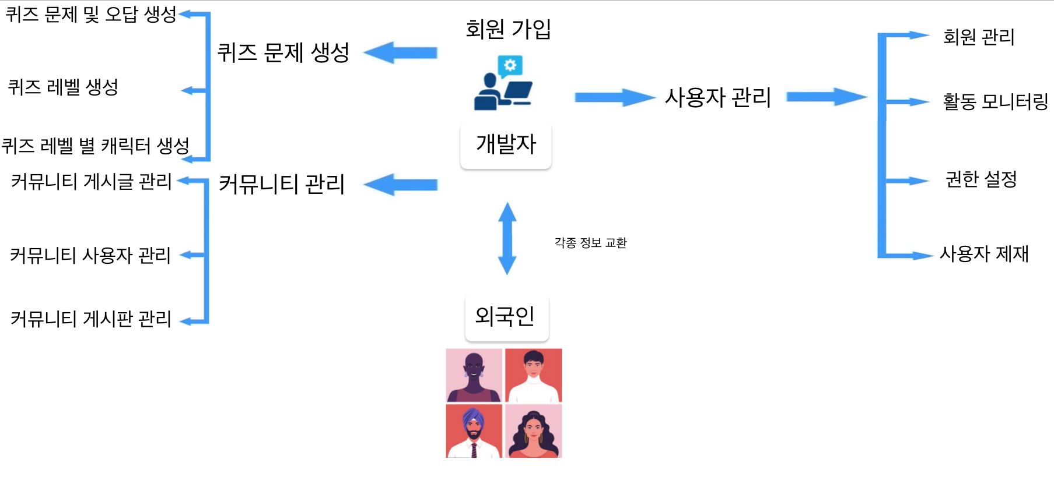
- 개발자(관리자)가 전체 기능을 관리하는 시스템이다.
- 퀴즈 문제 생성 및 관리 기능은 개발자가 직접 등록한 문제와 정답, 오답을 기준으로 구성되며, 맞춘 문제 수에 따라 레벨과 캐릭터가 정해진다.
- 사용자는 시스템에 회원 가입을 통해 최초 접속해야 퀴즈 서비스를 이용할 수 있다.
- 사용자와 커뮤니티에 대한 관리는 개발자 권한이며, 신고된 작성자 혹은 부적절한 게시글을 삭제 및 제재할 수 있다.
- 외국인과 개발자 간의 정보 교환은 시스템 내부 데이터 흐름을 통해 이루어진다.
- 퀴즈 및 커뮤니티 관련 정보는 사용자와의 상호작용을 통해 축적되며, 이는 개발자가 분석 및 활용할 수 있다.

기능 요구사항

사용자 관련
- 로그인

[UML 그림]

Use Case #001
Name | 이메일 로그인
액터 | 사용자, 관리자
목표 | 로그인을 정상적으로 성공해야 한다.
시작 조건 | - 사용자는 로그인을 시도해야 한다.  - 사용자는 최소한 이메일이 있어야 한다.
기본 흐름
1 | 사용자는 로그인 시스템에 접속한다.
2 | 사용자는 아이디, 비밀번호를 입력한다.
3 | 사용자는 로그인 버튼을 눌러 로그인에 성공한다.
4 | 사용자 정보가 불러와진다.
대안 흐름
A | 사용자는 회원가입을 해야 한다.
B | 사용자는 ID 또는 PASSWORD를 잊어버렸다.
C | 다른 환경에서 중복 로그인을 시도한다.

Use Case #002
Name | 소셜 로그인
액터 | 사용자, 관리자
목표 | 로그인을 정상적으로 성공해야 한다.
시작 조건 | - 사용자는 로그인을 시도해야 한다.  - 사용자는 최소한1개 이상의 소셜 계정이 있어야 한다.
기본 흐름
1 | 사용자는 로그인 시스템에 접속한다.
2 | 사용자는 로그인할 소셜, 소셜 계정을 선택한다.
3 | 사용자는 로그인에 성공한다.
4 | 사용자 정보가 불러와진다.
대안 흐름
A | 사용자는 회원가입을 해야 한다.
A-1
B | 사용자는 소셜 계정을 잊어버렸다.
C | 다른 환경에서 중복 로그인을 시도한다.

- 커뮤니티

- 퀴즈

Use Case #003
Name | 퀴즈
액터 | 사용자, 관리자
목표 | 사용자는 제공되는 퀴즈를 푼다.
시작 조건 | 1. 사용자는 로그인 된 상태여야 한다.
기본 흐름
1 | 사용자는 퀴즈에 접속한다.
2 | 사용자는 퀴즈의 테마를 선택한다.
3 | 사용자는 퀴즈 시작 버튼을 선택한다.
4 | 시스템은 퀴즈를 스크린에 보여준다.
5 | 사용자는 스크린에 출력된 퀴즈를 보고 정답을 입력한다.
6 | 시스템은 정답 여부를 판단한다.
7 | 정답일 경우, 시스템은 다음 퀴즈를 스크린에 보여준다.
8 | 오답일 경우, 시스템은 오답 메시지, 다시 풀기 버튼, 힌트 보기 버튼을 출력한다.
9 | 사용자가 다시 풀기 버튼을 선택한다.
10 | 4로 회귀한다. (시스템은 똑같은 문제를 다시 출력한다.)
11 | 사용자가 힌트 보기 버튼을 선택한다.
12 | 4로 회귀함과 동시에 힌트를 출력한다.
13 | 사용자가 힌트를 보고도 오답을 입력했을 경우 오답문제로 처리하고 7로 회귀한다.
14 | 사용자가 모든 퀴즈를 풀었을 경우 완료 화면을 출력하고 Use Case를 종료한다.
대안 흐름
단계 | 행동
5
C | 다른 환경에서 중복 로그인을 시도한다.

관리자 관련
- 회원 가입

Use Case #001
Name | 회원 가입
액터 | 사용자, 관리자
목표 | 회원 가입을 마친 회원을 검토해야한다.
시작 조건 | - 관리자는 관리자로 로그인해야한다.
기본 흐름
1 | 관리자는 관리자 로그인 시스템에 접속한다.
2 | 관리자는 최신 회원 가입 리스트를 확인한다..
3 | 관라자는 회원 정보를 검토한다..
대안 흐름
A | 사용자의 정보가 불충분 혹은 부적절한 내용(광고, 불순한 의도)이다.
A-1 | 사용자 회원 가입을 반려한다.
A-2 | 반려 이유를 이메일로 알린다.
A-3 | 올바른 회원 가입을 유도한다.
B | .사용자의 이메일이 올바르지 않다.
B-1 | 사용자 명의의 올바른 이메일을 사용하라는 알림창을 띄운다.
C

- 커뮤니티

Use Case #002
Name | 커뮤니티
액터 | 사용자, 관리자
목표 | 회원 가입을 마친 회원을 검토해야한다.
시작 조건 | - 관리자는 관리자로 로그인해야한다.
기본 흐름
1 | 관리자는 관리자 로그인 시스템에 접속한다.
2 | 관리자는 최신 회원 가입 리스트를 확인한다..
3 | 관라자는 회원 정보를 검토한다..
대안 흐름
A | 사용자의 정보가 불충분 혹은 부적절한 내용(광고, 불순한 의도)이다.
A-1 | 사용자 회원 가입을 반려한다.
A-2 | 반려 이유를 이메일로 알린다.
A-3 | 올바른 회원 가입을 유도한다.
B | .사용자의 이메일이 올바르지 않다.
B-1 | 사용자 명의의 올바른 이메일을 사용하라는 알림창을 띄운다.
C

비기능 요구사항

신뢰도

[시스템의신뢰성에대한요구사항은여기에명시되어야합니다. 몇가지제안사항은다음과같습니다.

•가용성 - 사용가능한시간( xx.xx%), 사용시간, 유지관리액세스, 저하된모드작업등의백분율을지정합니다.

•MTBF(Mean Time
Between Failures) — 일반적으로시간단위로지정되지만일, 월또는년단위로지정할수도있습니다.

•MTTR(Mean Time To
Repair) - 시스템이고장난후얼마동안작동을멈출수있습니까?

•Accuracy(정확도) - 시스템출력에필요한정밀도(분해능)와정확도(알려진표준에따름)를지정합니다.

•Maximum
Bugs or Defect Rate(최대버그또는결함률) - 일반적으로코드 1,000줄당버그(bugs/KLOC) 또는기능포인트당버그(bugs/function-point)로표시됩니다.

•Bugs or Defect
Rate(버그또는결함률) - 사소한, 중요한, 치명적인버그로분류: 요구사항은 "치명적인" 버그가의미하는바를정의해야합니다. 예를들어, 데이터가완전히손실되거나시스템기능의특정부분을완전히사용할수없는경우가있습니다.]

<신뢰성 요구 사항 1>
[요구 사항 설명]

성능
[시스템의 성능 특성은 이 섹션에 요약되어야 합니다. 구체적인 응답 시간을 포함합니다. 해당되는 경우 관련 사용 사례를 이름으로 참조합니다.]
- 트랜잭션에 대한 응답 시간(평균, 최대)
- 처리량(예: 초당 트랜잭션 수)
- 용량(예: 시스템이 수용할 수 있는 고객 또는 트랜잭션 수)
- 성능 저하 모드(시스템이 어떤 식으로든 성능 저하되었을 때 허용되는 작동 모드는 무엇입니까)
- 리소스 사용률(예: 메모리, 디스크, 통신 등)

<성능 요구 사항 1>
[The requirement description goes here.]

지원 가능성

<Design Constraint One>
[The requirement description goes here.]

On-line User Documentation and Help System Requirements
[Describes the requirements, if any, for on-line user documentation, help systems, help about notices, etc.]

Purchased Components
[This section describes any purchased components to be used with the system, any applicable licensing or usag

<Design Constraint One>
[The requirement description goes here.]
On-line User Documentation and Help System Requirements
[Describes the requirements, if any, for on-line user documentation, help systems, help about notices, etc.]

Purchased Components
[This section describes any purchased components to be used with the system, any applicable licensing or usage restrictions, and any associated compatibility and interoperability or interface standards.]

Interfaces
[This section defines the interfaces that must be supported by the application. It should contain adequate specificity, protocols, ports and logical addresses, etc. so that the software can be developed and verified against the interface requirements.]

User Interfaces
[Describe the user interfaces that are to be implemented by the software.]

Hardware Interfaces
[This section defines any hardware interfaces that are to be supported by the software, including logical structure, physical addresses, expected behavior, etc. ]

Software Interfaces
[This section describes software interfaces to other components of the software system. These may be purchased components, components reused from another application or components being developed for subsystems outside of the scope of this SRS but with which this software application must interact.]

Communications Interfaces
[Describe any communications interfaces to other systems or devices such as local area networks, remote serial devices, etc.]

Licensing Requirements
[Defines any licensing enforcement requirements or other usage restriction requirements that are to be exhibited by the software.]

Legal, Copyright, and Other Notices
[This section describes any necessary legal disclaimers, warranties, copyright notices, patent notice, wordmark, trademark, or logo compliance issues for the software.]

Applicable Standards
[This section describes by reference any applicable standard and the specific sections of any such standards which apply to the system being described. For example, this could include legal, quality and regulatory standards, industry standards for usability, interoperability, internationalization, operating system compliance, etc.]

Supporting Information
[The supporting information makes the SRS easier to use. It includes:
• Table of contents
• Index
• Appendices
These may include use-case storyboards or user-interface prototypes. When appendices are included, the SRS should explicitly state whether or not the appendices are to be considered part of the requirements.]

참고 문헌

